**BAB 3**

**MODEL SISTEM**

**3.1. Proses Bisnis**

**3.1.1. Proses Bisnis Saat Ini**

Pada saat ini, Sistem akademik pada Al Maahira IIBS Malang masih dalam proses manual ketika ingin memasukan nilai siswa, absensi, cetak raport. Dibawah ini adalah gambar dari alur bisnis pada Al Maahira IIBS Malang.

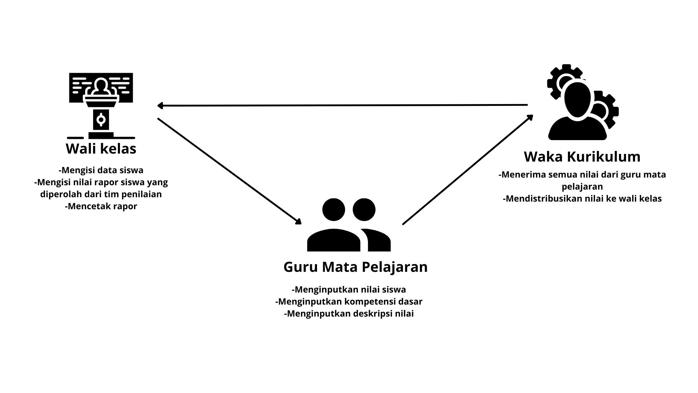

Gambar 3. 1 Alur Bisnis Saaat Ini

Pada gambar Gambar 3.1.Pada gambar diatas, maka dapat disimpulkan actor yang akan berpartisipasi dalam sistem ada 3, yaitu: wali kelas, guru mata pelajaran, waka kurikulum. Wali kelas bertugas untuk mengisi data umum,data wajib, dan data tambahan. Isi dari data umum yaitu nama sekolah, alamat sekolah, kepala sekolah,siswa dan tanggal rapor. Isi data wajib yaitu NIS Siswa, NISN Siswa, Nama siswa. Isi dari data tambahan yaitu Tempat tanggal Lahir siswa, status anak, alamat siswa, nomer telepon rumah, sekolah asal. Selain data tersebut ada data tanggal diterima, data orang tua dan wali murid.Setelah mengisi semua selanjutnya wali kelas membuat form pengisian yang berisi daftar nilai. Selanjutnya form tersebut disebarkan ke guru mata pelajaran yang mengajar kelas terebut. Setelah guru mata pelajaran menerima form tersebut lalu guru mata pelajaran wajib mengisi nilai siswa, kompetensi dasar, serta deskripsi nilai. Nilai yang sudah diisi oleh guru mata pelajaran dikumpulkan ke bagian waka kurikulum. Waka kurikulum bertugas memilah nilai sesuai mata pelajaran dan kelas. Kemudian mendistribusikan nilai ke masing-masing wali kelas. Setelah mendapat distribusi nilai, wali kelas mengisikan nilai masing-masing siswa sesuai nilai yang diperoleh ke rapor siwa. Terakhir wali kelas melakukan cetak rapor didampingi oleh wak kurikulum.

Berdasarkan analisis sistem berjalan diatas, dapat disimpulkan bahwa masih terdapat beberapa permasalahan yang ada pada sistem tersebut. Adapun permasalahannya adalah sebagai berikut :

1. Ketika dalam proses pencatatan nilai masih manual sehingga memperpanjang waktu guru untuk menginputkan nilai setiap santri.
2. Absensi masih menggunakan sistem kertas sehingga memperpanjang waktu saat rekap
3. Data raport setiap santri masih disimpan secara manual

**3.1.2. Proses Bisnis Usulan**

Dengan adanya masalah yang ada, maka diusulkan solusi masalah tersebut sebagai berikut :

1. Dibuat Sistem Akademik yang terkomputerisasi untuk mengelola data santri berbasis web.
2. Semua data santri,guru,mapel,absensi,nilai dapat disimpan kedalam sebuah database.

Secara umum sistem usulan dalam proses perancangan yaitu akan membuat web sistem akademik dengan harapan mampu menangani permasalahan yang ada. Web sistem tersebut terdapa t dua akses yaitu user dan admin.

Adapun diagram proses usulan yang akan dibuat yaitu

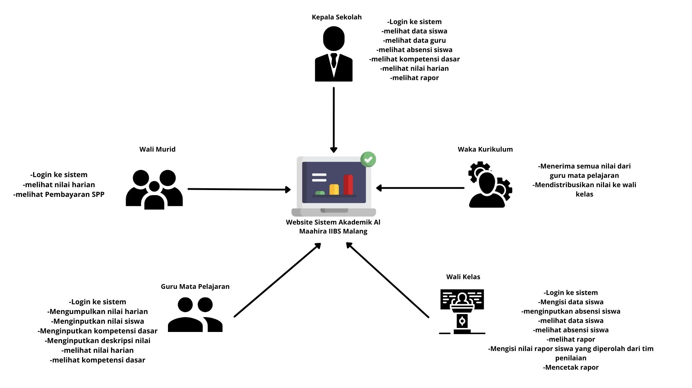

Gambar 3. 2 ALur Bisnis Usulan Sistem Akademik Al Maahira IIBS Malang

Pada Gambar 3.2 bisnis proses usulan dijelasnkan bahwa pada website sistem informasi akademik yan akan diuat terdapat enam aktor yang akan menggunakan website tersebut. Aktor guru mata pelajaran dapat melakukan login, menginputkan, dan melihat nilai harian serta absensi siswa. Aktor waka kurikulum dapat login, menginputkan dan melihat komepetensi dasar serta deskripsi nilai dan melihat rapor. Aktor kepala sekolah dapat login, melihat data beserta absen siswa, deskripsi nilai, kompetensi dasar dan rapor. Aktor wali kelas dapat login, menginputkan dan melihat data siswa sertea nilai siswa,menginputkan dan melihat data siswa,nilai siswa,rapor dan mencetak rapor.

**3.2. Analisis dan Desain Usulan**

* + 1. **Arsitektur Sistem**

Arsitektur sistem merupakan rencana atau gambaran kebutuhan informasi dalam suatu organisasi. Sebuah arsitektur Sistem Akademik Al Maahira IIBS Malang dapat dilihat pada Gambar 3.3

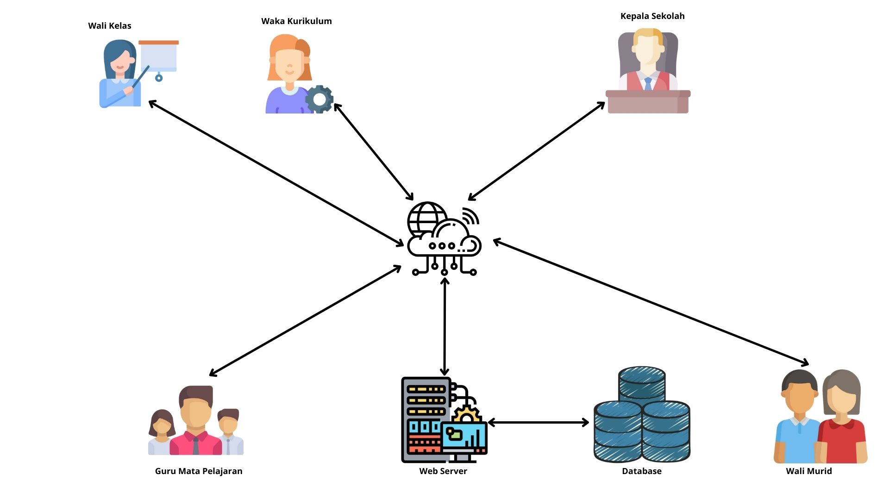

Gambar 3. 3 Arsitektur Sistem

Pada Gambar 3.4. dapat dijelaskan bahwa user kepala sekolah, wali kelas, waka kurikulum, guru mata pelajaran, dan wali murid mengakses website sistem informasi akademik menggunakan internet. Web server menyediakan layanan yang ingin diakses oleh user dan terhubung database sebagai tempat penyimpanan data. Saat user ingin mengakses data yang ada di database maka webserer akan menjembatani memberikan data dari database ke user.

* + 1. **Use Case Diagram**

*Use case diagram* ini memodelkan dari alur sistem informasi yang sedang dibuat. *Use case* menggambarkan interaksi antara satu atau lebih aktor dan sistem informasi yang dibuat. Secara garis besar use case digunakan untuk menemukan fitur-fitur yang terdapat dalam suatu sistem informasi dan para pengguna yang berwenang untuk menggunakan fiturfitur tersebut.Berikut ini adalah definisi aktor, definisi *use case*, scenario *use case*, dan *use case* *diagram* dari Rancang Bangun Sistem Informasi Akademik Al Maahira International Islamic Boarding School (IIBS) Berbasis Website

a) Diagram *Use Case*

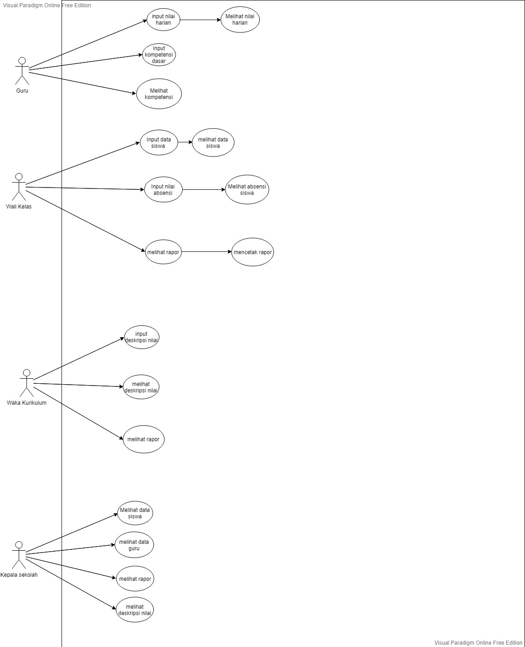

Gambar 3. 5 *Use Case Diagram* Sistem Akademik Al Maahira IIBS Malang

Pada Gambar 3.5. dapat dijelaskan bahwa *use case*

1. Definisi Aktor

**3.2.3. Diagram Alir**

*Flowchart* adalah representasi grafis dari urutan langkah-langkah atau langkahlangkah dalam program yang dibuat. *Flowchart* adalah langkah-langkah pemecahan masalah, ditulis dengan simbol-simbol tertentu, karena menjelaskan logika dan proses langkah-langkah untuk memecahkan suatu masalah. Tujuan pembuatan *flowchart* ini untuk memudahkan dalam menentukan fitur-fitur yang akan dibuat dengan alur yang terstruktur.

Flowchart ini dipisahkan dengan konektor.

1. Konektor A menggambarkan kondisi setelah guru melakukan login dan menjelaskan alur dan proses apa saja yang ada pada halaman Guru.
2. Konektor B menggambarkan kondisi setelah wali kelas melakukan login dan menjelaskan alur dan proses apa saja yang ada pada halaman Wali Kelas.
3. Konektor C menggambarkan kondisi setelah Admin melakukan login dan menjelaskan alur dan proses apa saja yang ada pada halaman Admin.
4. Konektor D menggambarkan kondisi setelah kepala sekolah melakukan login dan menjelaskan alur dan proses apa saja yang ada pada halaman Kepala Sekolah.

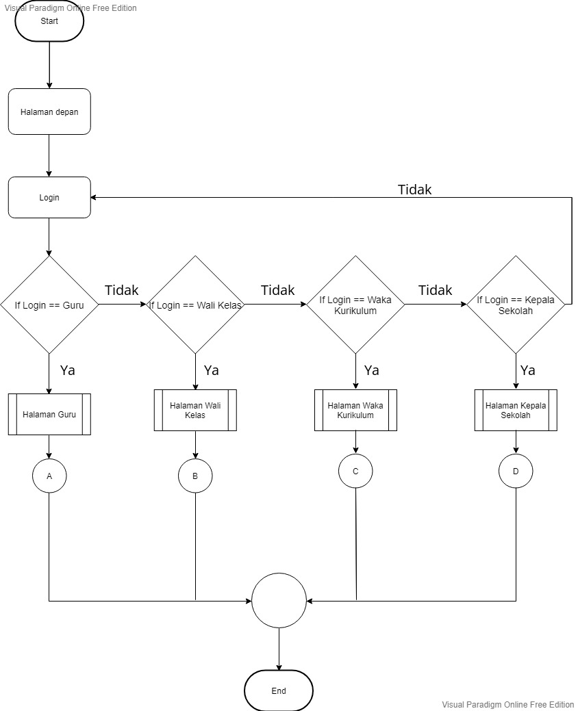

Gambar 3. 7 Diagram Alir

Pada Gambar 3. 7 merupakan diagram alir dari tahap Login. Pada tahap ini User memasukan Username dan Password. Ketika berhasil melakukan login maka User akan diarahkan ke halaman sesuai dengan jabatan. Contoh Jika Kepala sekolah login ke sistem, maka akan langsung diarahkan ke halaman kepala sekolah.

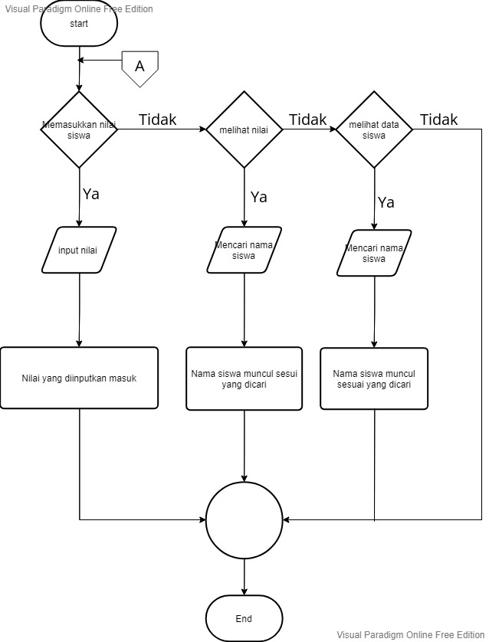

Gambar 3. 8 Diagram Alir Guru

Pada Gambar 3. 8 merupakan diagram alir dari guru. Ketika guru berhasil melakukan login maka akan diarahkan kehalaman guru. Didalam halaman akan ada beberapa menu yaitu memasukkan nilai, melihat nilai, dan melihat data siswa.

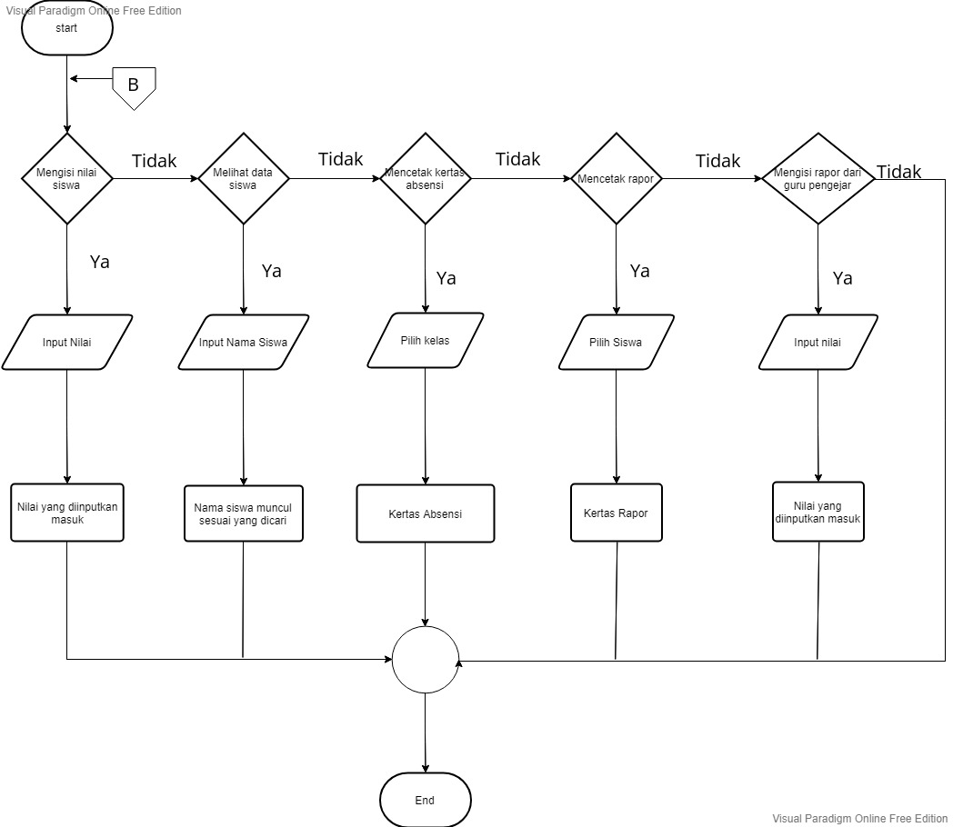

Gambar 3. 9 Diagram Alir Wali Kelas

Pada Gambar 3. 9 merupakan diagram alir dari wali kelas. Ketika wali kelas berhasil melakukan login maka akan diarahkan kehalaman wali kelas. Didalam halaman akan ada beberapa menu yaitu memasukkan nilai, melihat nilai,melihat data siswa, mencetak absensi dan mencetak rapor

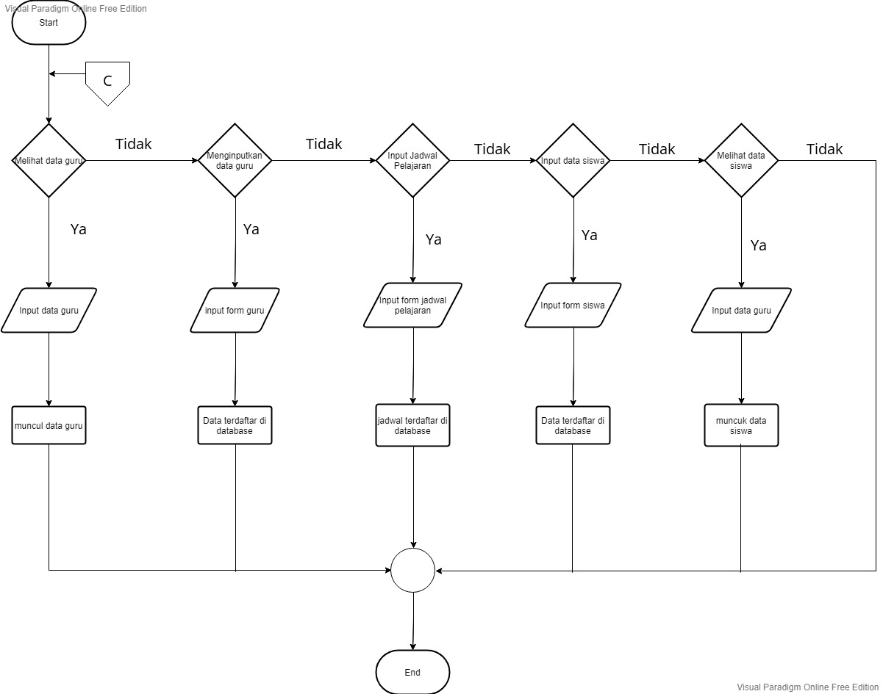

Gambar 3. 10 Diagram Alir Admin

Pada Gambar 3. 10 merupakan diagram alir dari Admin. Ketika admin berhasil melakukan login kedalam sistem maka akan langsung diarahkan ke halaman admin. Dihalaman admin ada beberapa menu antara lain melihat data guru, memasukan data guru ke database, memasukan data siswa ke database, memasukan daftar jadwal pelajaran, dan memunculkan data siswa.

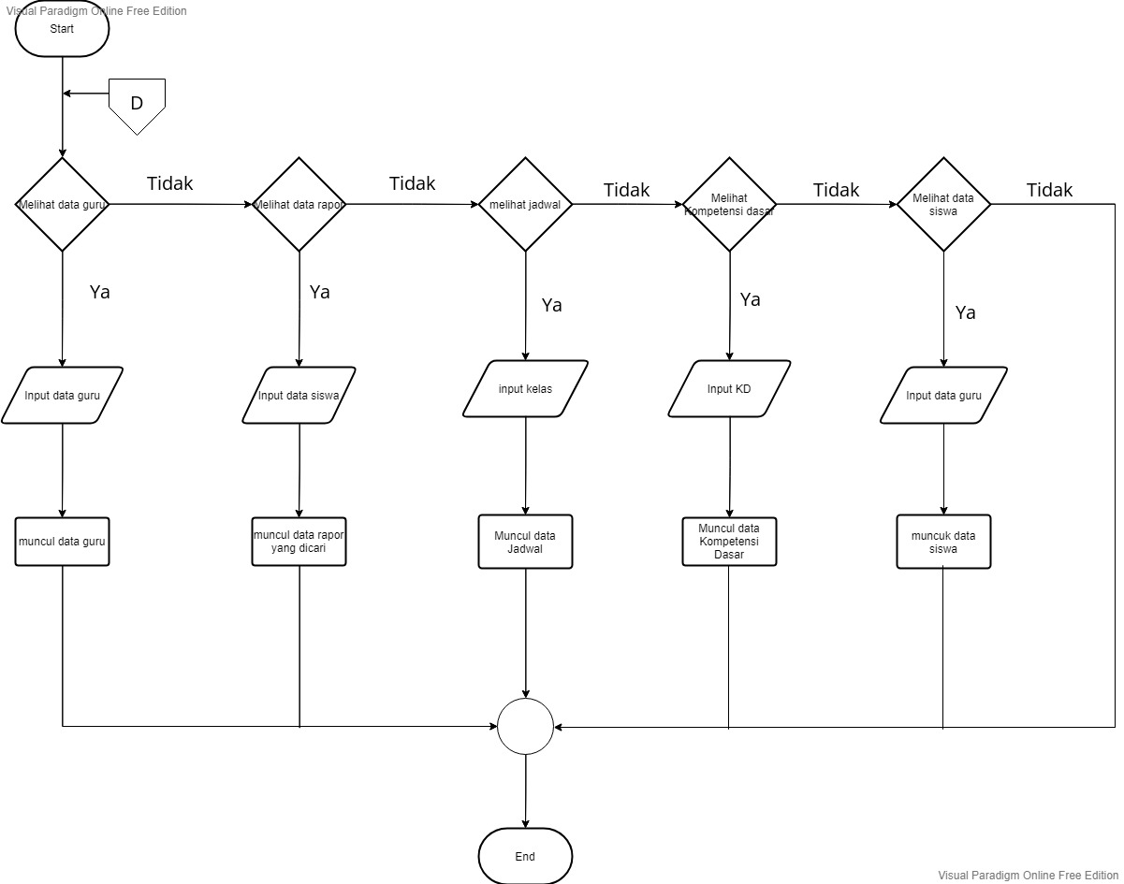

Gambar 3. 11 Diagram Alir Kepala Sekolah

Pada Gambar 3. 11 merupakan diagram alir Kepala Sekolah. Ketika Kepala sekolah berhasil melakukan login maka akan langsung diarahkan ke halaman khusus kepala sekolah. Didalam halaman tersebut ada beberapa menu antara lain melihat data guru, melihat data siswa, melihat kompetensi dasar, melihat data rapor, dan melihat jadwal.

**3.3. Jadwal Pengerjaan**

Tabel 3. 23 Jadwal Pengerjaan

|  |  |  |  |  |  |  |  |  |  |  |  |  |  |  |  |  |  |  |  |  |  |  |  |  |  |  |  |  |  |  |
| --- | --- | --- | --- | --- | --- | --- | --- | --- | --- | --- | --- | --- | --- | --- | --- | --- | --- | --- | --- | --- | --- | --- | --- | --- | --- | --- | --- | --- | --- | --- |
| **N**  **o** | **Kegiatan** | **Januari** | | | | **Februari** | | | | | **Maret** | | | | **April** | | | |  | **Mei** | |  |  | **Juni** | | |  | **Juli** | |  |
| **1** | **2** | **3** | **4** | **1** | **2** | **3** | **4** | **5** | **1** | **2** | **3** | **4** | **1** | **2** | **3** | **4** | **1** | **2** | **3** | **4** | **1** | **2** | **3** | **4** | **1** | **2** | **3** | **4** |
| **1** | **Studi Literatur** |  |  |  |  |  |  |  |  |  |  |  |  |  |  |  |  |  |  |  |  |  |  |  |  |  |  |  |  |  |
|  | Mempelajari pustaka sesuai topik |  |  |  |  |  |  |  |  |  |  |  |  |  |  |  |  |  |  |  |  |  |  |  |  |  |  |  |  |  |
|  | Mempelajari konsep sistem |  |  |  |  |  |  |  |  |  |  |  |  |  |  |  |  |  |  |  |  |  |  |  |  |  |  |  |  |  |
|  | Mempelajari metode |  |  |  |  |  |  |  |  |  |  |  |  |  |  |  |  |  |  |  |  |  |  |  |  |  |  |  |  |  |
| **2** | **Analisis** |  |  |  |  |  |  |  |  |  |  |  |  |  |  |  |  |  |  |  |  |  |  |  |  |  |  |  |  |  |
|  | Pengambilan Data |  |  |  |  |  |  |  |  |  |  |  |  |  |  |  |  |  |  |  |  |  |  |  |  |  |  |  |  |  |
|  | Analisis Data |  |  |  |  |  |  |  |  |  |  |  |  |  |  |  |  |  |  |  |  |  |  |  |  |  |  |  |  |  |
|  | Analisis Kebutuhan  Fungsional |  |  |  |  |  |  |  |  |  |  |  |  |  |  |  |  |  |  |  |  |  |  |  |  |  |  |  |  |  |
|  | Analisis Kebutuhan Non  Fungsional |  |  |  |  |  |  |  |  |  |  |  |  |  |  |  |  |  |  |  |  |  |  |  |  |  |  |  |  |  |
| **3** | **Perancangan Sistem** |  |  |  |  |  |  |  |  |  |  |  |  |  |  |  |  |  |  |  |  |  |  |  |  |  |  |  |  |  |
|  | Desain Flowchart |  |  |  |  |  |  |  |  |  |  |  |  |  |  |  |  |  |  |  |  |  |  |  |  |  |  |  |  |  |
|  | Desain Use Case |  |  |  |  |  |  |  |  |  |  |  |  |  |  |  |  |  |  |  |  |  |  |  |  |  |  |  |  |  |
|  | Desain Squence |  |  |  |  |  |  |  |  |  |  |  |  |  |  |  |  |  |  |  |  |  |  |  |  |  |  |  |  |  |
|  | Desain ERD |  |  |  |  |  |  |  |  |  |  |  |  |  |  |  |  |  |  |  |  |  |  |  |  |  |  |  |  |  |
|  | Pembuatan Mockup Sistem |  |  |  |  |  |  |  |  |  |  |  |  |  |  |  |  |  |  |  |  |  |  |  |  |  |  |  |  |  |
| **4** | **Implementasi Sistem** |  |  |  |  |  |  |  |  |  |  |  |  |  |  |  |  |  |  |  |  |  |  |  |  |  |  |  |  |  |
|  | Pembuatan UI |  |  |  |  |  |  |  |  |  |  |  |  |  |  |  |  |  |  |  |  |  |  |  |  |  |  |  |  |  |
|  | Pembuatan Web |  |  |  |  |  |  |  |  |  |  |  |  |  |  |  |  |  |  |  |  |  |  |  |  |  |  |  |  |  |
| **5** | **Pengujian Sistem** |  |  |  |  |  |  |  |  |  |  |  |  |  |  |  |  |  |  |  |  |  |  |  |  |  |  |  |  |  |
|  | Pengujian Fungsional Sistem |  |  |  |  |  |  |  |  |  |  |  |  |  |  |  |  |  |  |  |  |  |  |  |  |  |  |  |  |  |
|  | Pengujian Performa Sistem |  |  |  |  |  |  |  |  |  |  |  |  |  |  |  |  |  |  |  |  |  |  |  |  |  |  |  |  |  |

41

|  |  |  |  |  |  |  |  |  |  |  |  |  |  |  |  |  |  |  |  |  |  |  |  |  |  |  |  |  |  |  |
| --- | --- | --- | --- | --- | --- | --- | --- | --- | --- | --- | --- | --- | --- | --- | --- | --- | --- | --- | --- | --- | --- | --- | --- | --- | --- | --- | --- | --- | --- | --- |
| **N**  **o** | **Kegiatan** | **Januari** | | | | **Februari** | | | | | **Maret** | | | | **April** | | | | **Mei** | | | | **Juni** | | | | **Juli** | | | |
| **1** | **2** | **3** | **4** | **1** | **2** | **3** | **4** | **5** | **1** | **2** | **3** | **4** | **1** | **2** | **3** | **4** | **1** | **2** | **3** | **4** | **1** | **2** | **3** | **4** | **1** | **2** | **3** | **4** |
| **6** | **Analisa Hasil Laporan dan Kesimpulan** |  |  |  |  |  |  |  |  |  |  |  |  |  |  |  |  |  |  |  |  |  |  |  |  |  |  |  |  |  |
|  | Pembuatan Laporan |  |  |  |  |  |  |  |  |  |  |  |  |  |  |  |  |  |  |  |  |  |  |  |  |  |  |  |  |  |